**VIÊM TÚI MẬT CẤP**

1. Đại cương

* Yếu tố thuận lợi cho sự hình thành sỏi:

+ 5F: Female – Forty – Fat – Fetus – Family history

+ thuốc: thuốc ngừa thai, estrogen, thuốc tăng choslesterol

+ Bệnh: bệnh Cronh, cắt mất nhiều hồi tràng

Tăng lipid máu, đái tháo đường

Tán huyết, xơ gan, thiếu vitB12, acid folic

Chit hẹp đường mật

+ vệ sinh kém, nhiễm trùng, nhiễm giun đũa

* Cơ chế tạo sỏi: sỏi cholesterol và sỏi sắc tố (sỏi sắc tố đen- sỏi sắc tố nâu)

+ sỏi cholesterol: 4 giai đoạn

* Dịch mật quá bão hòa cholesterol: do tăng tiết cholesterol của gan gián tiếp thông qua cơ chế điều hòa sự phân phối cholesterol và dịch mật bất thường.
* Túi mật giảm co bóp: cholesterol tăng cao 🡺 vượt quá sự este hóa của niêm mạc 🡺 tổn thương niêm mạc 🡺 thấm nhập cholesterol 🡺 giảm co bóp.
* Hình thành nhân cholesterol: do rối loạn thần kinh – cơ nội tại và giảm đáp ứng với CCK, sự mất cân bằng protein dịch mật 🡺 hình thành nhân
* Sự tăng tiết chất nhầy của túi mật: giai đoạn lớn của sỏi.
* Yếu tố tác động của hình thành sỏi cholesterol
* Quá bão hòa: cholesterol tăng, muối mật giảm, lecithin giảm
* Giảm co bóp túi mật: thai kì, cắt thần kinh X, giảm CCK, quá bão hòa cholesterol
* Hình thành sỏi: mucin, quá bão hòa Cholesterol

+ sỏi sắc tố đen:

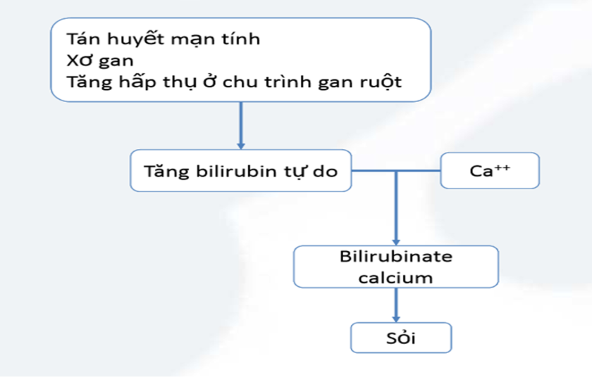

+ sỏi sắc tố nâu:

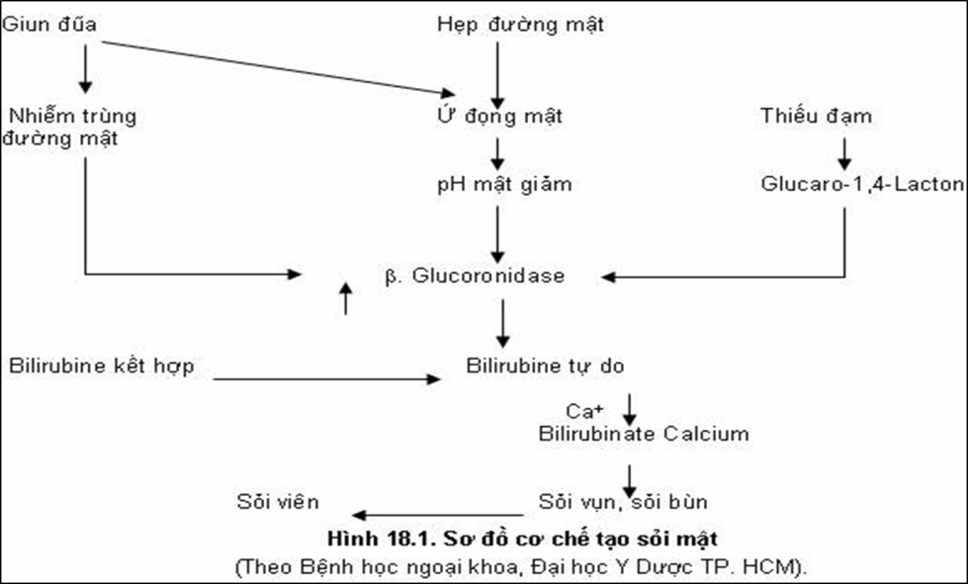

* Nguyên nhân viêm túi mật:

+ sỏi túi mật: 90-95%

+ không do sỏi: 5%

* Nhiễm trùng E.coli (thường gặp ở PN có thai)
* Thương hàn, nhiễm trùng huyết
* Tắc ống túi mật do ung thư, xơ hóa, gập góc, tắc ở ống mật chủ
* Hẹp cơ vòng Oddi hay nhú tá lớn
* Chấn thương
* Bệnh collagen (*theo slide thầy Hải)*
* Chuyển hóa
* Phản ưng dị ứng
* Thiếu máu nuối
* Hóa chất

1. Lâm sàng:

* Giai đoạn 1: cơn đau quặn mật

+ túi mật co bóp 🡺sỏi kẹt cổ túi mật 🡺 tắc ống túi mật, căng vách túi mật

+ đau thương vị từng cơn

+ giống viêm loét dạ dày tá tràng:

* Đau sau ăn 15-30 phút (dạ dày tá tràng: đau sau ăn 1-2h)
* Nôn xong không giảm đau (dạ dày tá tràng: nôn xong giảm đau)
* Dạ dày tá tràng: triệu chứng đau hằng định, đáp ứng với antacid
* Giai đoạn 2: viêm túi mật cấp

+ hòn sỏi kẹt ở cổ hay ống túi mật 🡺 dịch mật không thoát được 🡺 vách túi mật bị viêm

+ đau liên tục ở hạ sườn phải, có thể lan ra sau lung hay lan lên vaai phải

+ sốt nhẹ, tăng bạch cầu

+ khám: đề kháng thành bụng ở hạ sườn phải, dấu hiệu Murphy (+)

* Giai đoạn 3:

+ ống túi mật tiếp tục tắc nghẽn 🡺 vách túi mật luôn căng 🡺 vi khuẩn phát triển, triệu chứng viêm phúc mạc xuất hiện

+ sốt cao, tăng bạch cầu, dậu hiệu nhiễm độc

+ phản ứng thành bụng, co cứng hay phản ứng dội ở hạ sườn phải

* Giai đoạn 4: thủng túi mật

+ sau 48-72h

+ viêm phúc mạc mật

1. Chẩn đoán

* Trước 2007: chẩn đoán dựa và dấu hiệu Murphy (ra đời 1903, độ nhạy 50-65%, đặc hiệu 79-96%)
* Tokyo guideline 2007: độ nhạy 92.1%, độ đặc hiệu 93.3%, còn gặp các vấn đề

+tiêu chuẩn chẩn đoán mơ hồ, khó áp dụng

+ đòi hỏi phải có các y học chứng cứ

+ nhiều tiến bộ trong liệu pháp kháng sinh

* Tokyo guideline 2013: độ nhạy: 91,2%, đặc hiệu:96,9%
* Tiêu chuẩn chẩn đoán viêm túi mật cấp theo Tokyo guideline 2013:

1. Dấu hiệu viêm tại chỗ
2. Dấu Murphy
3. Khối ở hạ sườn phải/ đau/ phản ứng thành bụng
4. Dấu hiệu viêm toàn thân:
5. Sốt >38 độ C
6. Tăng CRP: ≥3mg/dl
7. Tăng bạch cầu: <4000 hay >10 000/mm3
8. Hình ảnh học: hình ảnh viêm túi mật cấp
9. Cận lâm sàng
10. Siêu âm

* Thực hiện đầu tiên, áp dụng cho tất cả trường hợp nghi viêm túi mật cấp
* Dễ thực hiện, không xâm lấn, giá trị chẩn đoán tốt
* Độ nhạy 50-88%, đặc hiệu 80-88%: độ nhạy cao hơn CT, tuy nhiên phụ thuộc vào người đọc và thời gian thực hiện.
* Các dấu hiệu trên siêu âm

+ dày thành túi mật >5mm, có thể kèm dịch quanh túi mật, hình ảnh hỏi trong túi mật

+ túi mật căng to: ĐK >3cm, dài > 10cm

+ dấu Murphy trên siêu âm (+): đau dữ dội khi ép đầu dò trực tiếp vào vùng túi mật, độ nhạy 63%, đặc hiệu 93.6%

+ hình ảnh sỏi, cặn lắng trong túi mật .

1. CT-scan:

* Độ nhạy , đặc hiệu
* Không thấy được sỏi cản quang
* Các dấu hiệu

+ túi mật căng

+ dày thành túi mật

+ hơi trong lòng túi mật

+ dịch quanh túi mật

+thâm nhiễm mỡ quanh túi mật

+ tăng quang niêm mạc

+ phù dưới thanh mạc

+ dấu tương phản khu trú tạm thời ở vùng gan cạnh túi mật

+ sỏi vùng cổ túi mật

1. Nhấp nháy đồ (ít dùng trên lâm sàng)

* Tiêm chất có gắn đồng vị phóng xạ vào tĩnh mạch.
* Dùng đầu thu ghi nhận độ tập trung của chất phóng xạ trong gan sau đó bài tiết vào dịch mật
* BT: Túi mật hiện hình sau 30p
* Ống túi mật bị tắc do viêm túi mật: Túi mật không hiện hình sau 60p
* Nhạy: 80-90%

1. Phân độ

* Grade III: mức độ nặng: bất cứ dấu hiệu suy cơ quan:

1. Tuần hoàn: tụt HA phải sử dụng thuốc vận mạch (dopamine, NE)
2. Thần kinh: dấu hiệu giảm hay rối loạn tri giác
3. Hô hấp: PaO2/FiO2 <300
4. Suy gan: PT-INR >1.5
5. Rối loạn huyết học: tiểu cầu <100.000/mm3

* Grade II: mức độ trung bình: bất cứ dấu hiệu nào :

1. Bạch cầu >18.000/mm3
2. Đề kháng, co cứng ¼ trên bụng phải
3. Viêm kéo dài >72h
4. Dấu hiệu viêm khu trú hay lan tỏa: viêm túi mật hoại tử, áp xe quanh túi mật, áp xe gan, viêm phúc mạc mật, thủng túi mật.

*Note:* Dấu hiệu trên siêu âm hướng đến viêm túi mật hoại tử, hoại thư sinh hơi: dày thành không đều, thành mất liên tục, khí trong thành túi mật

* Grade I: mức độ nhẹ: không có các triệu chứng nặng của grade III và grade II

1. Chẩn đoán phân biệt

* Viêm loét dạ dày tá tràng: triệu chứng đau hằng định, đáp ứng antacid, không sốt 🡺 phân biệt bằng nội soi dạ dày tá tràng
* Sỏi ống mật chủ: theo thống kê tại BV Đại học Y dược TPHCM, chỉ có 50% BN sỏi OMC có vàng da 🡺 do đó BN không có vàng da cũng không được loại trừ sỏi OMC
* Viêm tụy cấp: triệu chứng phù hợp với viêm tụy cấp, nôn xong không giảm đau, tiền căn uống rượu, tăng lipde máu, sỏi mật 🡺 phân biệt: amylase, lipase, hình ảnh học
* Nhồi máu cơ tim, Bệnh động mạch vành: ở BN lớn tuổi, có tiền căn THA, bệnh tim mạch cần phải loại trừ nguyên nhân này 🡺 loại trừ: ECG, troponin
* Viêm ruột thừa:, có thể dựa vào thời gian đau
* Cơn đau quặn thận:
* Viêm túi thừa đại tràng ngang
* Viêm phần phụ
* Hẹp, tắc mạch mạc treo

1. Biến chứng

* Biến chứng sỏi túi mật: tắc ruột do sỏi mật, HC Mirizzi
* Biến chứng viêm túi mật cấp:

+hoai tử túi mật: dẫn đến : đám quánh túi mật, thấm mật phúc mạc, viêm phúc mạc mật

+ viêm đường mật

+ viêm tụy cấp

1. Điều trị

* Lựa chọn phương pháp điều trị

+Theo mức độ nặng viêm túi mật cấp

+Đánh giá thêm tính chất khó của phẫu thuật cắt túi mật

+Đánh giá thêm tổng trạng chung của bệnh nhân

+Theo đáp ứng với điều trị nội khoa ban đầu

* Theo Tokyo guideline 2013:

+Grade III: hồi sức nội khoa tích cực, dẫn lưu túi mật trì hoãn, phẫu thuật thực hiện sau 6-12 tuần khi tình trạng BN đã cải thiện

+ Grade II:

* cắt túi mật nội soi hoặc mổ mở sớm
* trường hợp khó cắt túi mật do hiện tượng viêm tại nhiều chỗ: điều trị nội khoa hoặc dẫn lưu túi mật rồi cắt túi mật trì hoãn sau khi hiện tượng viêm đã cải thiện
* biến chứng tại chỗ như viêm túi mật mưng mủ, hoại tử, áp xe quanh túi mật, áp xe gan, xoắn túi mật, viêm phúc mạc mật 🡺 mổ cấp cứu cắt túi mật.

+Grade I: phẫu thuật nội soi cắt túi mật, điều trị kháng sinh và theo dõi nếu chưa có điều kiện phẫu thuật

* sử dụng kháng sinh:

+ Mục đích sử dụng kháng sinh:

Giảm đáp ứng nhiễm khuẩn toàn thân

Giảm viêm tại chỗ (đường mật)

Ngăn chặn diễn tiến thành áp xe gan

Phòng ngừa nhiễm khuẩn vùng mổ

Trì hoãn phẫu thuật: điều chỉnh các rối loạn, mổ chương trình

+ kháng sinh sử dụng: cephalosporin thế hệ 3 + metronidazole ± meropenem

+ Bắt đầu:

* Càng sớm càng tốt sau khi có chẩn đoán VTM cấp
* Sốc nhiễm trùng: trong vòng 1 giờ
* BN khác: trong vòng 4 giờ

+Ngưng

* Grade I : trong vòng 24 giờ sau cắt túi mật
* Grade II, III: 4 - ngày
* Chỉ dẫn lưu mật: hết nhiễm trùng trên lâm sàng + CLS
* Can thiệp phẫu thuật:

+Lựa chọn đầu tiên: cắt túi mật (phẫu thuật nội soi)

+Không lựa chọn phẫu thuật được: dẫn lưu túi mật

+Phương pháp dẫn lưu:

* Phương pháp tiêu chuẩn: PTGBD (1, B)
* Các phương pháp khác:
* PTGBA
* Dẫn lưu mũi - mật -túi mật qua nội soi
* Stent túi mật qua nội soi
* Dẫn lưu túi mật dưới hướng dẫn siêu âm qua nội soi
* Phẫu thuật mở túi mật ra da